ŽIVALI V GOZDU
ZADNJIČ SI PRI SPOZNAVANJU OKOLJA SPOZNAVAL ZNAČILNOSTI GOZDA. DANES BOŠ SPOZNAL ŠE ŽIVALI, KI ŽIVIJO V GOZDU. NAJPREJ SI NA SPLETU ODPRI DELOVNI ZVEZEK NA STRANI 27. ZGORAJ SI ODPRI POVEZAVO.
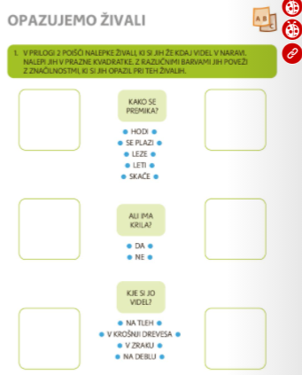
TA TE BO PRIPELJALA DO ZANIMIVOSTI O GOZDNIH ŽIVALI. KLIKNI NA VSAKO IN SI OGLEJ PODATKE O ŽIVALI. VSI OPISI SO TUDI POSNETI, KLIKNI NA TRIKOTNIK IN OPISE POSLUŠAJ.
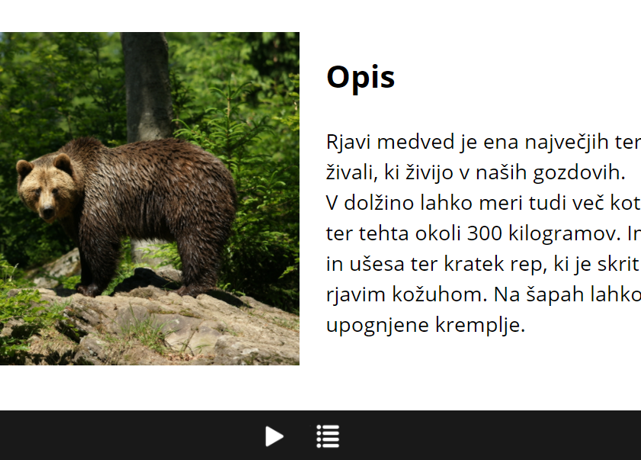

PO POSLUŠANJU REŠI NALOGE NA TEJ STRANI. NALEPKE POIŠČI V PRILOGI NA KONCU DELOVNEGA ZVEZKA.

